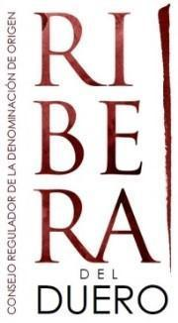
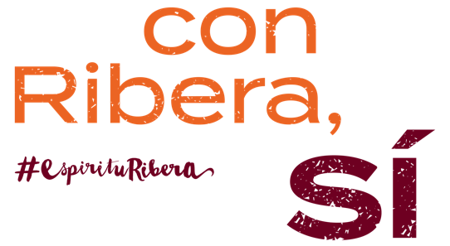
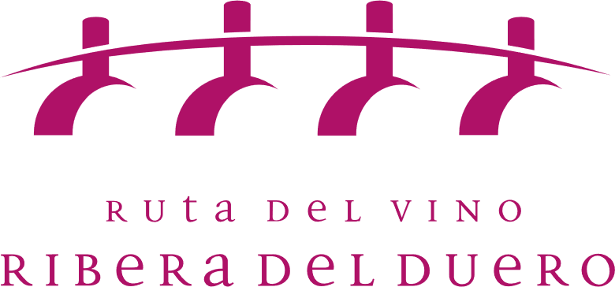

Ribera del Duero y Sonorama Ribera se preparan para llenar de #EspírituRibera un festival especial

- Sonorama Ribera 2021 tendrá lugar los próximos días 12, 13 y 14 de agosto en el recinto ferial de Aranda de Duero

- Esta edición única y diferente contará con un aforo reducido tal como exige la situación actual, pero manteniendo el #EspírituRibera original del festival

- Los vinos de hasta 27 bodegas de Ribera del Duero maridarán la música de grandes artistas como Amaral, Vetusta Morla, El Kanka, Sidonie o Arde Bogotá

- La DO es patrocinador oficial de Sonorama Ribera, que cuenta con el apoyo de Ruta del Vino Ribera del Duero y su enoturismo para todos
Roa, 09 de agosto de 2021 – Sonorama Ribera 2021 está a pocos días de ser una realidad. La nueva y diferente edición del reconocido festival tendrá lugar los próximos días 12, 13 y 14 de agosto en el recinto ferial de Aranda de Duero (Burgos), en un certamen especial que estará marcado por las actuales y exigidas restricciones de aforo, pero conservando el #EspírituRibera de siempre del festival europeo con más vino en su ADN.
El de este año será un Sonorama Ribera 2021 menos multitudinario como marca la situación actual, en el que la mejor música y vino compartirán protagonismo con intensas medidas de seguridad para garantizar, como en años anteriores, el buen desarrollo del evento, así como la salud de los participantes.
De esta manera, el aforo controlado será de 5.000 personas, que deberán llevar mascarilla en todo momento y respetar los protocolos de seguridad, siempre pensando en la seguridad de los asistentes para continuar demostrando que la música, el arte y la cultura son seguros y necesarios.
La mejor música con el #EspírituRibera de siempre
Tras la obligada suspensión del Sonorama Ribera 2020 por la pandemia, la esperada edición de este año se presenta con un cartel atractivo y gran presencia de vino Ribera del Duero. La música de artistas como Vetusta Morla, El Kanka, Amaral, Sidonie o Arde Bogotá, entre muchos otros, sonará en el escenario Ribera del Duero desde las 19:00 horas y hasta entrada la madrugada.
La mejor música estará amenizada por grandes vinos de hasta 27 bodegas de Ribera del Duero, que se ofrecerán en cinco wine bars especialmente dispuestos por todo el recinto. En cada uno de ellos habrá una oferta específica de vinos tintos, blancos y rosados de diversas categorías, que se podrán disfrutar en copa, a la temperatura adecuada y con servicio experto que brindarán asesoramiento a quiénes no sepan muy bien qué opción escoger.

En esta ocasión, los artistas, quienes tendrán que permanecer más tiempo dentro de sus camerinos sin zonas comunes, podrán degustar también vinos de Ribera del Duero. Cada uno de ellos recibirá su botella personalizada edición especial Sonorama Ribera. También se entregarán lotes regalo de bodegas.
Además, se habilitará un código QR con el que se podrá encontrar toda la información de los vinos y los puntos online de compra, además del contacto directo con las bodegas. De esta forma, además, se evita disponer de material en papel y, al mismo tiempo, ofrecer la misma información solicitada por los participantes.
“Ribera del Duero sigue colaborando codo a codo con Sonorama Ribera, y nuestro compromiso con el festival y la cultura es firme. Porque Ribera del Duero también es cultura. Esta edición especial de Sonorama Ribera es más importante que nunca, porque supone la demostración de que se puede volver a andar, con cuidado, sin olvidar lo vivido, pero con ilusión y esperanza. Todo ello con la garantía de poder disfrutar del vino, Espíritu Ribera y la cultura de manera segura y responsable. Un gran aperitivo, sin duda, para el 25 aniversario del festival, que coincide precisamente con el cuarenta cumpleaños de Ribera”, señala Enrique Pascual, Presidente de la Denominación de Origen Ribera del Duero.
Sonorama Ribera 2021 se ha adaptado para implementar todas las medidas de seguridad vigentes y las restricciones que afectan a eventos de esta categoría. Las zonas de consumo anexas a los espacios donde se pueden ver los conciertos contarán con un wine bar donde el vino se servirá en copas reutilizables de Ribera del Duero. Tanto el Consejo Regulador como el propio festival ruegan a los asistentes que sean consecuentes y responsables, que acepten y cumplan la normativa establecida, que disfruten de la música y el vino de Ribera del Duero en el marco de la legalidad. La responsabilidad individual hará posible que éste sea un acontecimiento ejemplar.
El festival mostrará cómo el #EspírituRibera nunca duerme y se sabe adaptar a cualquier escenario. Porque lo importante es siempre disfrutar, con responsabilidad y moderación. Y aprender a reinventarse y adaptarse en otra exclusiva edición que invita a sumergirse en el Espíritu Ribera y a navegar por la DO.
La Ribera de todos y para todos también en el festival
La Ruta del Vino Ribera del Duero es también parte de Sonorama Ribera 2021. El consorcio, comprometido en ofrecer un turismo universal y accesible, garantizará la celebración de un festival para todos con el apoyo de la Fundación Music For All, con acceso igualitario a la música de personas con capacidades diversas mediante la implantación de medidas de accesibilidad en conciertos seleccionados. Además, la Ruta del Vino Ribera del Duero estará presente con su imagen en las pantallas del festival, así como con activaciones que se adaptan a las circunstancias vigentes.

Sobre el Consejo Regulador de la Denominación de Origen Ribera del Duero
El Consejo Regulador de la Denominación de Origen Ribera del Duero es el organismo responsable de velar por la autenticidad de los vinos de esta región, asegurando que cada botella que lleva su contra etiqueta ha superado rigurosos controles de calidad.

Más de 300 bodegas forman parte de esta demarcación situada en la cuenca del río Duero y seleccionada como Mejor Región Vitícola del Mundo en 2012. Los vinos de la DO Ribera del Duero se caracterizan por su gran calidad, producción limitada y una fuerte apuesta por la innovación. El afán de superación, la experiencia y una actitud creativa, junto con la dedicación, tradición y talento de sus viticultores y bodegueros, convierten a los vinos de Ribera del Duero en únicos.

Para más información:
MARCO de Comunicación  T: 91 458 54 90 / 93 635 05 00  Alejandro González  E-mail: alejandro@marco.agency  Toni Vázquez  E-mail: toni@marco.agency | 682 706 248  Juanma Dortez  E-mail: juan.dortez@marco.agency | 630 260 846 | Consejo Regulador de la DO Ribera del Duero  Directora de Comunicación y Eventos  Rebeca Ruano  T: 947 54 12 21 / 616 722 570  Email:  rruano.comunicacion@riberadelduero.es

